Atividade Modelos Conceituais, Lógicos e Cardinalidades

1. Suponha que uma escola precise armazenar informações sobre seus alunos, professores, e disciplinas. O modelo da base de dados deve informar quais dados sobre alunos, professores e disciplinas são importantes para serem armazenados. Assim, sobre os alunos, pode-se armazenar informações como nome, data de nascimento e matrícula. Sobre os professores, armazenam-se informações como nome, telefone e matrícula. A respeito das disciplinas, pode-se armazenar informações como código da disciplina e o nome da disciplina. Além dessas informações, é necessário saber qual professor é responsável por qual disciplina e quais alunos fazem a disciplina.

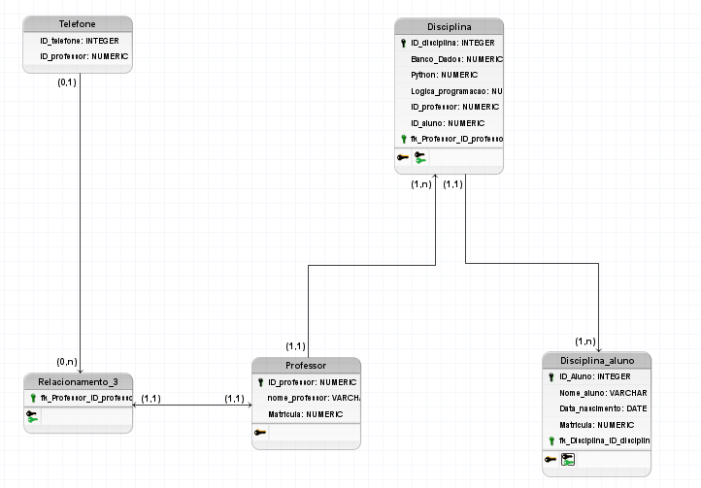

2. Para que serve o Diagrama de Entidade e Relacionamento?

Ajudar a organizar os dados, evitar erros e redundância nas informações e facilitar a comunicação entre programadores e analista

3. Quando um diagrama de ER deve ser construído? Quem é responsável pela sua construção?

Quando se vai criar um Banco de dados e o responsável é um BDA

4.Defina o que é uma entidade e dê pelo menos três exemplos de entidades?

Representam objetos ou conceitos do sistema

Professor:

Disciplina

Aluno

5.Para cada entidade que você apresentou no exercício 4, cite 4 atributos e diga qual o domínio de cada atributo.

Professor: ID_professor (domínio), Nome_professor , CPF , ID_disciplna

Aluno: ID_aluno (domínio), Nome_aluno, Matricula, ID_disciplina

Disciplina: ID_DIsciplina(domínio), ID_professor, ID_aluno, Sala

6. Explique quais os tipos de atributos que podemos ter. Para cada tipo de atributo, cite 3 exemplos. Atributos (simples, composto, monovalorado, multivalorado, nulo e derivado).

Simples: Um atributo que não pode ser dividido em partes menores

Nome, cpf, matricula

7.Explique o que é uma chave primária e para que ela serve. Apresente 3 exemplos de atributos que poderiam ser chave primária e explique o porquê.

É um atributo que identifica de forma única cada registro na entidade

ID_professor na entidade professor

ID_aluno na entidade aluno

ID_matéria na entidade matéria

8. Dado o diagrama de ER abaixo, coloque os atributos para cada entidade e marque as chaves

primárias para cada entidade.

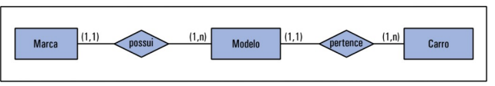

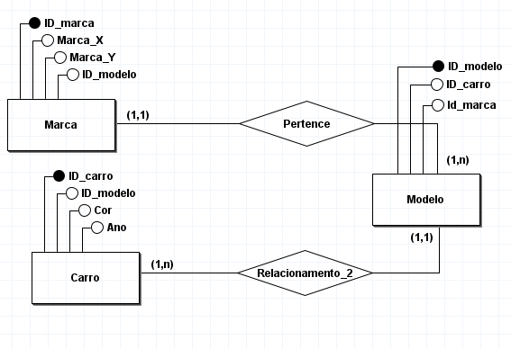9. Apresente duas situações em que você utilizaria um relaciona mento ternário, não esquecer da

Cardinalidade.

10. Dada a seguinte situação: desenhe o DER, coloque os atributos para cada entidade e determine a chave primária para cada entidade. Uma turma de segundo ano do Ensino Médio resolveu formar um clube do livro. Como esses alunos são do curso Técnico em Informática, eles resolveram desenvolver um sistema para controlar isso. O clube vai funcionar assim: Cada aluno deve selecionar alguns livros que tenha em casa para disponibilizar ao clube. Esses livros serão colocados em caixas separadas por área (por exemplo: romance, ficção, policial, etc.) Sobre o livro, é necessário saber: nome do livro, nome do autor, editora, ano de publicação, código da área, nome da área e ISBN. Não pode haver livros repetidos. Sobre os alunos, precisamos saber a matrícula do aluno, nome, telefone e turma a que ele pertence. Os livros podem ser emprestados pelos alunos cadastrados, e quando isso acontece é necessário saber a data do empréstimo e a data da devolução.

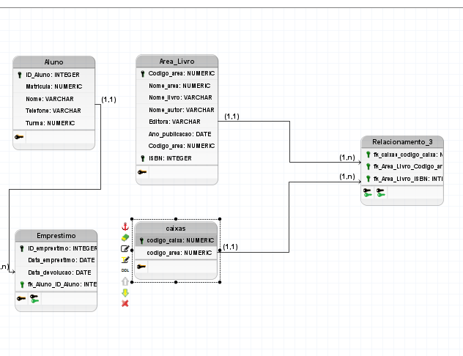

11. Dada a seguinte situação: desenhe o DER, coloque os atributos para cada entidade e determine a chave primária para cada entidade. Uma concessionária que trabalha com venda de veículos deseja criar uma base de dados para o seu negócio. Para qualquer veículo, sabemos o número do chassi, número da placa, cor, ano de fabricação, quilometragem, código da marca, nome da marca, código do modelo e nome do modelo. Todo carro pertence a um modelo, e este modelo pertence a uma marca. Como a concessionária vende veículos usados de diferentes marcas, é interessante haver um cadastro para as marcas e um cadastro para os modelos. Uma pessoa pode assumir um dos seguintes papéis em relação a concessionária: corretor ou comprador. Sobre o comprador do veículo, tem-se CPF, nome, estado

civil e, se for casado, os dados do cônjuge (como nome e CPF). Sobre os corretores, tem-se número da matrícula, nome e data de admissão. Um corretor negocia com um comprador a venda de um veículo. Sobre a venda, são necessárias as seguintes informações: data da venda, valor da venda e valor da comissão do corretor.